**Đại học Bách Khoa Hà Nội  
Trường Công nghệ thông tin và truyền thông**



Project  
Objective-Oriented Programming

Topic 1: Visualization of operations on tree data structures

Giảng viên hướng dẫn : TS. Nguyễn Thu Trang  
Nhóm 7: Vũ Thường Đạt – 20215031  
         Bùi Tá Đức – 20215035  
                     Nghiêm Xuân Diện – 20215007  
                     Nguyễn Công Đoàn – 20215034

Mục lục

I. Nhiệm vụ của các thành viên 2

II. Mô tả về mini-project 2

1. Yêu cầu: 2

2. Use case diagram 4

III. Design 5

1. General class diagram: 5

2. Detail class diagram 5

IV. Link video demo 6

V. Mã nguồn tham khảo 6

Thư mục ảnh

Figure 1 Usecase Diagram 4

Figure 2 General Class Diagram 5

Figure 3 Detail class diagram(1) 6

Figure 4 Detail class diagram(2) 6

# Nhiệm vụ của các thành viên

|  |  |  |  |
| --- | --- | --- | --- |
| STT | Họ và tên | MSSV | Nhiệm vụ |
| 1 | Vũ Thường Đạt | 20215031 | * Vẽ Usercase và ClassDiagram * Code các phương thức phần BST và AVL(cây BBT trong project giống với cây ALV ) * Chỉnh sửa và hoàn thiện chương trình |
| 2 | Nghiêm Xuân Diện | 20215007 | * Tìm hiểu và AVL * Cung cấp ý tưởng cho Usecase |
| 3 | Nguyên Công Đoàn | 20215034 | * Báo cáo * Tìm hiểu về BST |
| 4 | Bùi Tá Đức | 20215035 | * Code về GenericTree, Giao diện * FixBug * Lên ý tưởng cho project * Slide * Cung cấp ý tưởng cho Usecase và Class |

# Mô tả về mini-project

## Yêu cầu:

- GUI Thiết Kế:

- Design:

+ Chỉ Xem Xét Cây Vô Hướng Có Trọng Số: Chỉ xem xét cây vô hướng có trọng số, với giá trị nút là số nguyên và không cho phép giá trị nút trùng lặp.

+ Cho Cây Cân Bằng và Cây Nhị Phân Cân Bằng: Người dùng có thể chọn khoảng cách tối đa từ gốc đến các nút lá cho cả cây cân bằng và cây nhị phân cân bằng.

+ Trên Menu Chính: Tiêu đề ứng dụng, thanh điều hướng cho người dùng chọn giữa bốn loại cây, menu trợ giúp và thoát.

• Người dùng phải chọn một loại cấu trúc dữ liệu trước khi đi vào hình ảnh hóa.

• Menu trợ giúp hiển thị cách sử dụng cơ bản và mục tiêu của dự án.

• Nút thoát để thoát khỏi ứng dụng. Hãy nhớ hỏi xác nhận trước khi thoát.

+ Trong Hình Ảnh Hóa:

• Người dùng có thể chọn hình ảnh hóa một trong sáu thao tác bằng cách chọn một tùy chọn trên menu thao tác và sau đó cung cấp các tham số cần thiết.

Mô tả của các thao tác như sau:

* Tạo: Tạo một cây mới trống.

* Chèn: Thêm nút mới có giá trị xác định như một con của nút cha đã xác định.

* Xóa: Xóa nút khỏi cây.

* Cập Nhật: Thay đổi giá trị của nút hiện tại thành giá trị mới.

* Duyệt: Thuật toán (DFS hoặc BFS). Duyệt tất cả các nút trong cây (đánh dấu nút hiện tại ở mỗi

bước duyệt).

* Tìm Kiếm: Tìm kiếm giá trị trong cây.

• Khi một thao tác bắt đầu thực hiện, trên bảng mã sẽ hiển thị mã giả (hoặc mã thực tế), và dòng đang thực thi hiện tại được đánh dấu để giúp người dùng theo dõi quá trình. Trên thanh dưới, người dùng có thể thấy thanh tiến trình của thao tác đang thực thi và có thể tạm dừng, tiếp tục, hoặc quay lại hoặc chuyển tiếp một bước trong thực thi.

• Người dùng cũng có thể hoàn tác hoặc làm lại các thao tác từ thanh dưới.

• Luôn có nút "Quay Lại" để người dùng quay trở lại menu chính bất cứ lúc nào.

## Use case diagram

Figure Usecase Diagram

-Người dung có thể thực hiện chức năng: chọn cây, thoát.

- Sau khi chọn cây, người dùng có thể thực hiện:

+ insert: them một nút mới với giá trị người dung nhập

+ delete: xóa một nút

+ update: thay đổi giá trị của nút

+ traverse (DFS hoặc BFS) : Duyệt các nút trong cây

+ search: tìm kiếm một nút có giá trị do người dung nhập.

+ back: trở lại menu chính

# Design

## General class diagram:

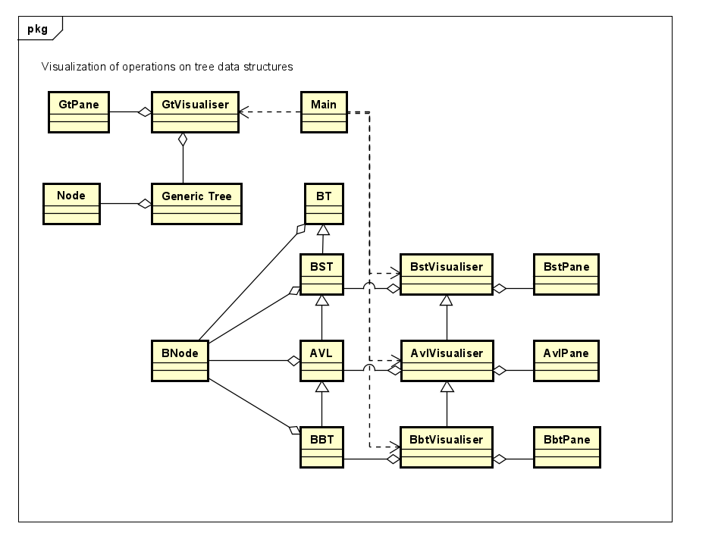

Figure General Class Diagram

## Detail class diagram

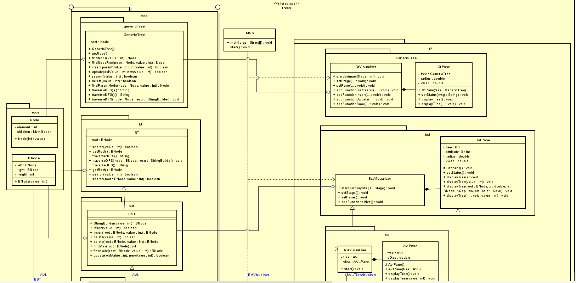

Figure Detail class diagram(1)

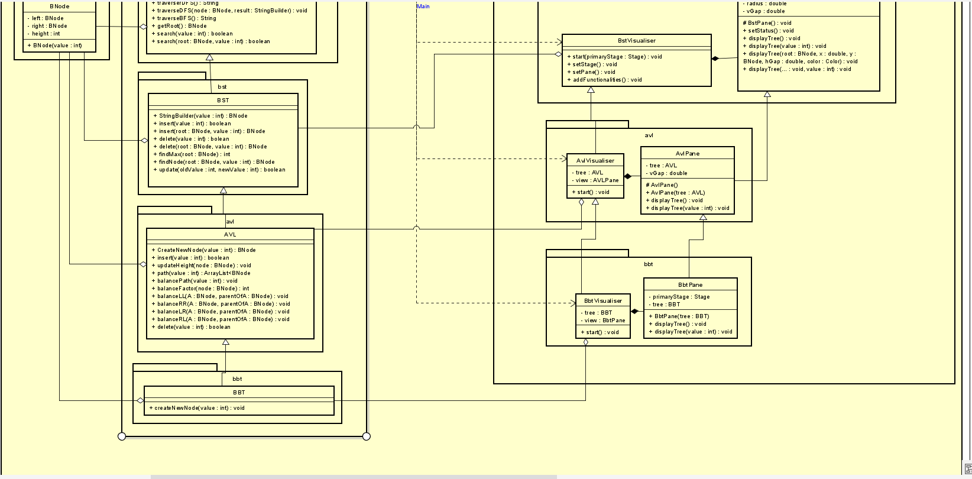

Figure Detail class diagram(2)

1. Link video demo

[**Link video demo**](https://drive.google.com/file/d/15ltGTOD02WbVWYAnHVvRgRD53TX7cKKd/view?usp=drive_link)

1. Mã nguồn tham khảo

[Link github](https://github.com/beingmartinbmc/LearnTrees)